海南省鑫源高级中学2020-2021学年八年级第一学期期末考试物理试卷

一、单选题(共13小题,每小题3分,共39分)
1.把一个透明且均匀的玻璃球切成a、b、c、d、e五块，其截面如图所示，其中能够使平行光发散的是（ ）
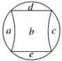
A．只有b B．只有a、c、d、e
C．只有a、b、c、 D．a、b、c、d、e均可
2.如图所示测量木块长度的方法中正确的是( )
A．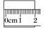 B．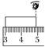 C．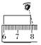 D．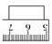
3.如图所示，有些电工仪表的刻度盘上有一个弧形缺口，缺口下面有一面镜子，它的作用是（ ）
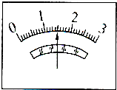
A．读数时使眼睛处于正确位置 B．增加刻度盘的亮度
C．检验仪表是否水平 D．便于观察仪表的内部结构
4.鲁迅的《社戏》中有这样的描写：“淡黑的起伏的连山，仿佛是踊跃的铁的兽脊似的，都远远地向船尾跑去了…”其中“山…向船尾跑去了”所选的参照物是( )
A．船 B．山 C．流水 D．河岸
5.有一种电动牙刷，它能发出超声波，直达牙刷棕毛刷不到的地方，这样刷牙干净又舒服，则下列说法正确的是（ ）
A．电动牙刷发出的超声波不能在空气中传播 B．超声波不是由物体振动产生的
C．超声波的音调很低所以人听不到 D．超声波能传递能量
6.短跑比赛中，计时裁判总是在看到发令枪冒烟时开始计时，而不是听到枪声才计时，这样做是因为（ ）
A．离起跑点较远，声音嘈杂，听不清枪声
B．看发令枪冒烟计时比较方便
C．听发令枪的枪声计时不够准确，会使运动员的成绩偏高
D．听发令枪的枪声及时不够准确，会使运动员的成绩偏低
7.严冬，湖面上结了厚厚的冰，但冰下面鱼儿仍在游动，为了测出冰下水的温度，徐强同学在冰上打了个洞，拿来一支实验室用的温度计，用下列四种方法测水温，正确的做法是（ ）
A．用线将温度计拴牢从洞中放入水中，待较长时间后从水中提出，读出示数
B．取一塑料饮水瓶，将瓶拴住从洞中放入水里，水灌满瓶后取出，再用温度计测瓶中水温
C．取一塑料饮水瓶，将温度计悬吊在瓶中，再将瓶拴住从洞中放入水里，水灌满瓶后待较长时间，然后将瓶取出，立即从瓶外观察温度计示数
D．手拿温度计，从洞中将温度计插入水中，待较长时间后取出立即读出示数
8.如图所示，下列仪表不是利用液体热胀冷缩原理制成的是（ ）
A．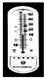寒暑表 B．体温计 C．数字式温度计 D．温度计
9.如图所示，入射光线SO以45°入射角从空气射入两面平行的玻璃砖中，折射角为32°，玻璃砖的CD面上镀有不透明的反光金属薄膜．则下列说法中正确的是（ ）
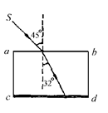
A．光线经CD面反射后循原路返回
B．光线经CD面反射后从AB面上发生全反射
C．光线经CD面反射后从AB面射出，折射角为45°
D．光线经CD面从AB面射出，折射角为32°
10.根据下表所提供的数据，在标准大气压下，以下判断正确的是（ ）
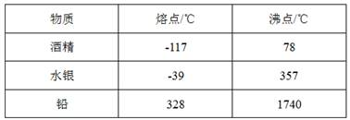
A．80℃的酒精是液态 B．气温接近-50℃时，应选用水银温度计
C．铅的凝固点是-328℃ D．-39℃的水银吸热，温度可能不变
11.小明用4根粗细相同的橡皮筋、四个砝码、一个纸盒、两根木条制成一个橡胶皮筋吉他．橡皮筋一端固定，另一端悬挂不同质量的砝码，拨动橡皮筋就能发出不同音调的声音，则音调最高的那根橡皮筋下悬挂砝码的质量是（ ）
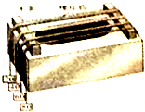
A．20g B．40g C．60g D．80g
12.在太阳光下我们能看到鲜艳的黄色的花是因为（ ）
A．花能发出黄色的光 B．花能反射太阳光中的黄色光
C．花能发出白色的光 D．花能吸收太阳光中的黄色光
13.医生用听诊器诊病是因为（ ）
A．适当改变心脏跳动频率，使音调变高
B．缩短和病人之间的距离，增大声音的响度
C．减小声音的分散，增大声音的响度
D．可以增大心脏跳动振幅，使响度增大
二、、填空题(共2小题,每小空3分,共12分)
14.清晨，草地或树木上的露珠下面的叶脉看起来比较大，这是露珠产生镜功能的结果，形成了像______（填“虚”或“实”）.
15.人们把红、 ______ 、 ______ 三种颜色叫做颜料的三原色，如图所示，三种颜料按一定比例混合（阴影部分），可以形成 ______ ．
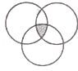
三、实验题(共2小题,每小空3分,共28分)
16.下图为一声速测量仪器的使用说明书和实验装置图，阅读并回答．
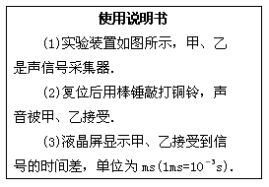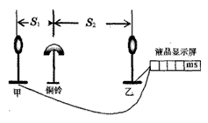
（1）若把铜铃放在甲、乙的中点，则液晶显示屏的示数为 ______ ．
（2）一同学将铜铃放到甲的左边，并使甲乙在一条直线上，则铜铃离甲越远，液晶显示屏的数值 ______ （选填“变大”、“变小”或“不变”）．
（3）一同学想验证声速与气体温度的关系，把铜铃固定放在甲的左边，并使甲乙在一条直线上，然后在甲乙之间加温，发现液晶显示屏的数值变小，则声速随气体温度的增大而 ______ ．
A．变大 B．变小 C．不变 D．无法判断
（4）如图中，已知S₁=20cm，S₂=80cm，液晶显示屏上显示：1.875，则此时声速约为 ______ m/s．
17.某小组同学在“研究光的折射规律”的实验中，按正确的方法安装和调节好实验装置．他们使光从空气斜射入水中，按表一中的入射角i依次进行了三次实验，并将相应的折射角r记录在表一中．然后他们使光从空气斜射入玻璃中，重复上述实验，并将数据记录在表二中．
表一（空气斜射入水）
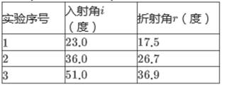
表二（空气斜射入玻璃
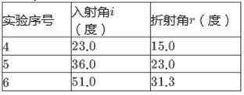
（1）分析比较实验序号 ______ 数据中的入射角i与折射角r变化关系及相关条件，可得出的初步结论是：光从空气斜射入其它介质，折射角随入射角的增大而增大
（2）分析比较实验序号1与4（或2与5、3与6）数据中的入射角i与折射角r的关系及相关条件，可得出的初步结论是： ______ ．
（3）请进一步综合分析比较表一、表二中的数据及相关条件，并归纳得出结论 ______ ．
四、计算题(共3小题,每小题7分,共21分)
18.声音在海水中的传播速度为1530m/s.为了开辟新航道，某科学探测船装有回声探测仪器，探测水下有无暗礁，探测船发出的声音的信号经过0.6s被探测仪器接收到.求海底障碍物到探测船底的距离是多少米？

19.一列火车长200 m，以36 km/h的速度通过一座长1.6 km的大桥．问火车从上桥到全部离开大桥所用的时间是多少？

20.一辆汽车朝山崖匀速行驶，在离山崖700m处鸣笛，汽车直线向前行驶80m后，司机刚好听到刚才鸣笛的回声．已知声音在空气中的传播速度是330m/s，求汽车行驶的速度．

